Hayat Yayınları Tanıtım Bülteni
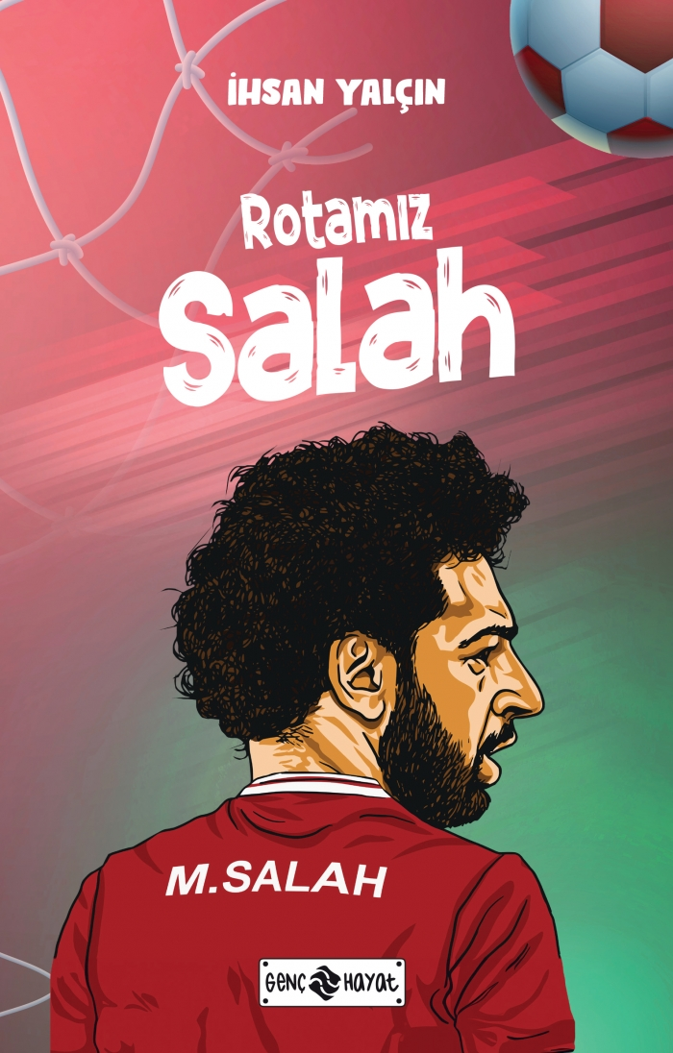 | Eser Adı: Rotamız Salah  Yazar Adı: İhsan Yalçın  Cilt Bilgisi:  Kitap Dili: Türkçe  İç Sayfa: HOLMEN SB 65  Kapak: BRISTOL 230  Selefon Türü: MAT SELEFON  Basım Tarihi: 2024  Sayfa Sayısı: 144  Kitap Boyutları: 13,5 X 21 mm  ISBN No: 9786254471704  Etiket Fiyatı: 150,00 TL
Kitap Tanıtım Yazısı : (Arka Kapak)

O, hızın ve yeteneğin simgesi. Mütevazı kişiliği, güler yüzü, sempatik tavırlarıyla akıllarda kalan bir isim. Çevikliği, hızı ve top kontrolüyle o bir yıldız. Mısır halkının gururu, genç futbolcuların ilham kaynağı.Onun yolculuğu Afrika kıtasında başladı. Piramitleri aşarak Avrupa’yı fethetti. Attığı goller ve alçakgönüllü tavırlarıyla futbolseverlerin gönüllerinde taht kurdu.Mısır’ın Kralı: Mohamed SalahMısır, İsviçre, İtalya ve İngiltere liglerinde top koşturan Salah; en başından beri ait olduğu Liverpool’da kendisini buldu.Salah’ın ülkesi için yaptığı yardımlar da çok konuşuldu. Onu rol model alan taraftarlardan bazısı Müslüman oldu.Mohamed Salah’ın hayatı, inandığında ve azmettiğinde hayallerinin nasıl gerçek olacağının kanıtı.Futbol ikonunun hayatını, futbol tutkunu arkadaşlarımızla okumaya hazır mısınız?O zaman çevirin sayfaları!
Kitabın detay sayfasına buradan ulaşabilirsiniz :
https://hayatyayinlari.com/kitaplar/ihsan-yalcin-rotamiz-salah-931.html
Genç Hayat



